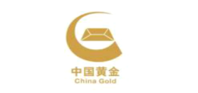
河南中原黄金冶炼厂有限责任公司

地址：中国•河南三门峡市产业集聚区209国道南侧

硫酸铅竞价销售报价单
（竞价时间：2024.12.18）
计价元素 | 品位区间 | 报价系数（%） | 评议设定品位
Au | 1g/t≤Au  （金品位低于1g/t时不计价） |  | 1g/t
Ag | 50g/t≤Ag  （银品位低于50g/t时不计价） |  | 50g/t
Pb | 62%≤Pb＜63% |  | 63%

说明：竞价保证金：30万元；竞价销量（湿重）：500±10% 吨。
Pb：以品位62%≤Pb＜63%为基准，品位每上升或降低1%，计价系数相应增加或减少0.2个百分点。

需提供资质材料
附件1：营业执照
附件2：开票资料

单位全称(盖章)：

联系人： 联系电话：

年 月 日

